Fletning af butterfly navneskilte - Opdateret til vores nyeste Word (2020)
- Åbn det regneark, der skal flettes fra, og se efter, at alle søjler har ordrette overskrifter, der stemmer overens med flettefilens emner. Hvis denne række ikke allerede eksisterer, indsættes en ny række øverst, og søjlerne navngives. Dette er nødvendigt, da øverste post ellers tolkes af Word som en label på søjlen, og ikke som et navn, der skal flettes ind.
Eksempel: Fornavn Efternavn Organisation
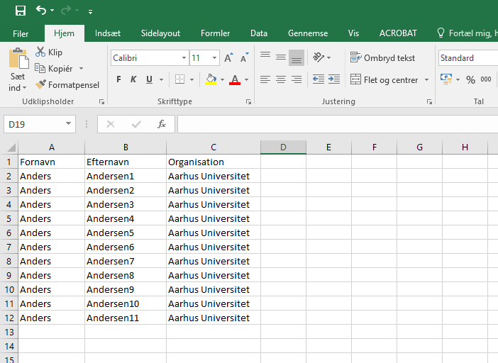

- Gem regnearket.

- Find filerne kaldet ’Skabelon til indstik – butterfly navneskilte’ og vælg mellem UK- eller DK-version af AU logoet
(Kan hentes via på dette link https://medarbejdere.au.dk/administration/kommunikation/konferencer-og-arrangementer/konferencevarer/navneskilte/ ).

- Åben skabelon.
Vælg fanebladet ”Forsendelser.”
Vælg ” Vælg modtagere”
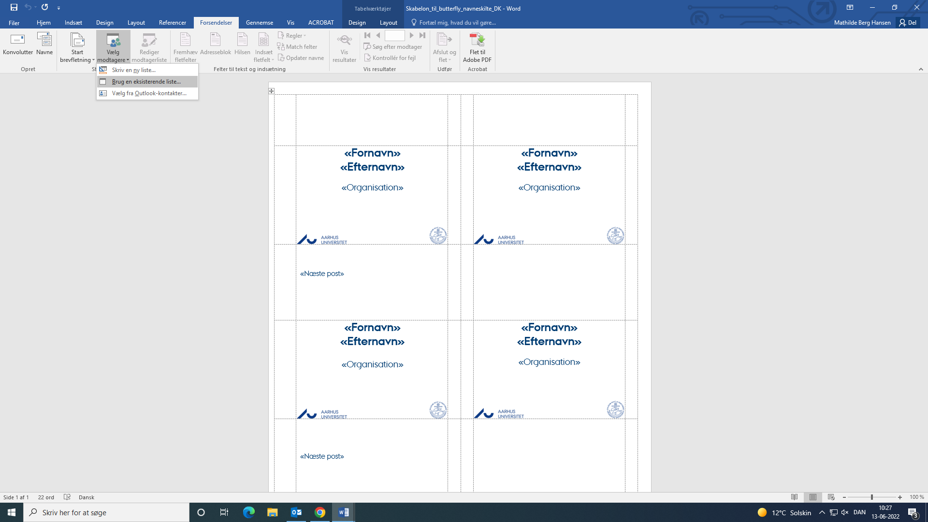
Vælg ” Brug en eksisterende liste.”
Vælg din excel-fil, hvorfra at du er gerne vil flette.
Tryk på ”OK” ved det vindue der popper op, når du har valgt din fil.
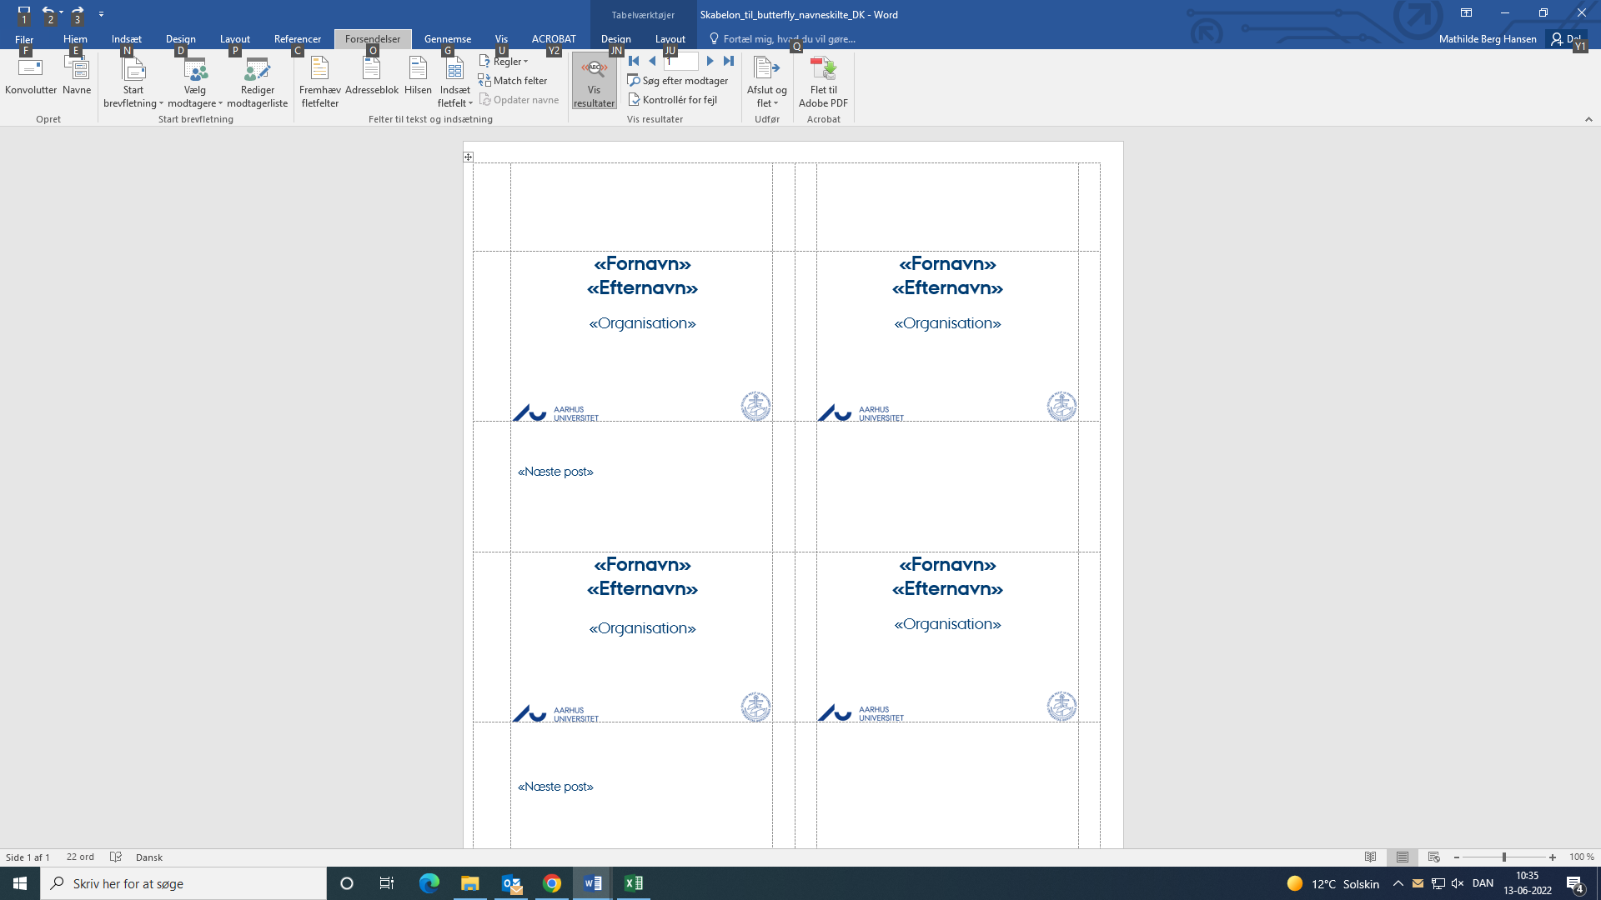
Tryk på ”Vis resultater”
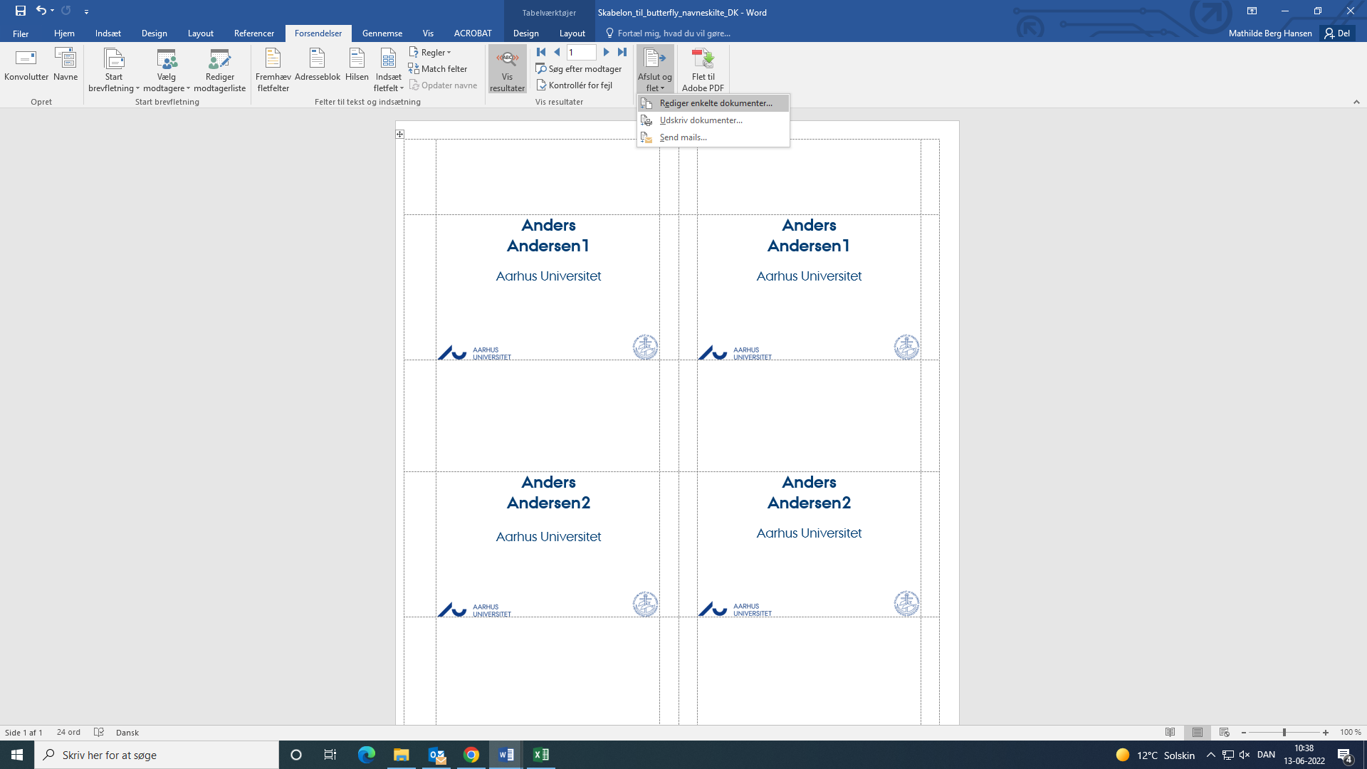
Tryk herefter på ”Afslut og flet” og ”Redigér enkelte dokumenter…”

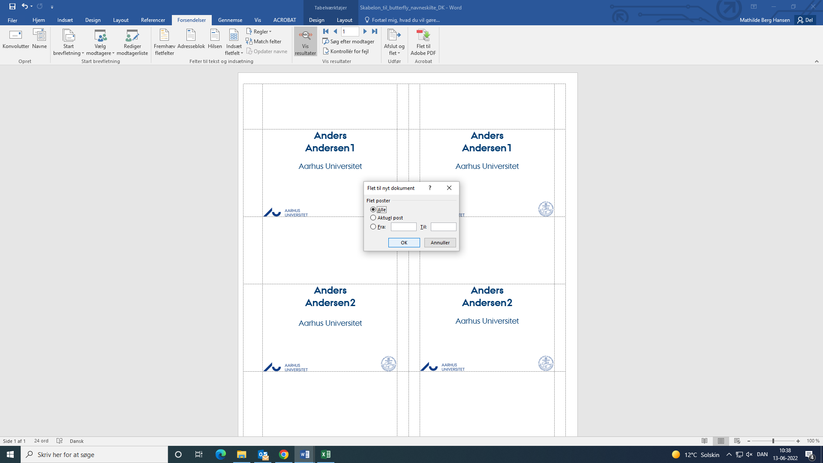
Vælg ”Alle” og tryk på ”OK” ved det vindue der popper op. Her bliver der dannet et nyt dokument hvor alle navne i dit excel ark fremgår.
Læg mærke til, at hvert navn står to gange, idet navneskilte efter udprint foldes (se længere nede). Inden du udskriver, skal du huske at lægge det rette antal ark af butterfly navneskilte i printeren. Vi foreslår, at du først tester dit udprint, ved udelukkende at printe første side, for at sikre, at du har vendt arkene rigtigt i printeren, og at din printer bruger den rigtige bakke.
Når navneskiltet er udskrevet, foldes hvert navneskilt sammen med sin vandrette dublet – disse klistrer da sammen. Således dannes et tosidet navneskilt. På billederne nedenunder illustreres de to navneskilte sat sammen til et tosidet navneskilte.
